Pengantar SQL

Worksheet 1

NIM :

Nama :

Kelas :

SOAL

**ERD dbpos**

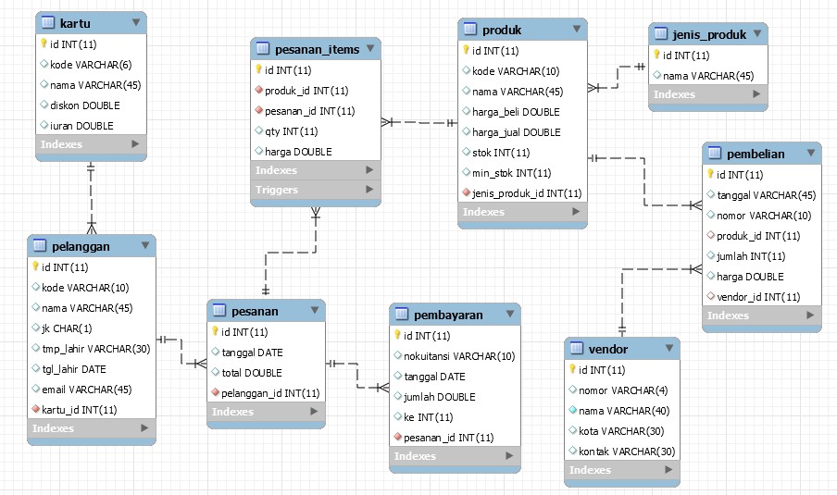

Berdasarkan ERD dbpos, buatlah tabel-tabel pada ERD menggunakan perintah SQL DDL.

//query dibawah untuk membuat database baru

**MariaDB [(none)]> CREATE database dbpos;**

// query dibawah ini untuk menggunakan dtabase

**MariaDB [(none)]> USE dbpos;**

*Jawaban perintah SQL nya dimasukan disini, contoh:*

*CREATE TABLE kartu (*

*id integer auto_increment primary key,*

*kode varchar(4) unique,*

*nama varchar(30) not null,*

*diskon double default 0,*

*iuran double default 0*

*);*

Langkah – Langkah Praktikum pertemuan ke-5 minggu ke-6 Perkuliahan

Membuat Database dan table yang berelasi

1. **Buat database**

MariaDB [(none)]> create database dbpos;

1. **Gunakan Database dbpos**

MariaDB [(none)]> use dbpos;

1. **Buat table kartu**

MariaDB [dbpos]> create table kartu(

-> id int auto_increment primary key,

-> kode varchar(6) unique,

-> nama varchar(30) not null,

-> diskon double,

-> iuran double);

1. **Buat table pelanggan**

MariaDB [dbpos]> create table pelanggan(

-> id int auto_increment primary key,

-> kode varchar(10) unique,

-> nama varchar(45),

-> jk char(1),

-> tmp_lahir varchar(30),

-> tgl_lahir date,

-> email varchar(45),

-> kartu_id int not null references kartu(id));

1. **Buat table pesanan**

MariaDB [dbpos]> create table pesanan(

-> id int not null auto_increment primary key,

-> tanggal date,

-> total double,

-> pelanggan_id int not null references pelanggan(id));

1. **Buat table Pembayaran**

MariaDB [dbpos]> create table pembayaran(

-> id int not null auto_increment primary key,

-> nokuitansi varchar(10) unique,

-> tanggal date,

-> jumlah double,

-> ke int,

-> pesanan_id int not null references pesanan(id));

1. **Buat table Jenis_produk**

MariaDB [dbpos]> create table jenis_produk(

-> id int not null auto_increment primary key,

-> nama varchar(45));

**Tugas Mandiri**

1. **Buat table produk**
2. **Buat table pesanan_items**
3. **Buat table vendor**
4. **Buat table Pembelian**